Картотека дидактических игр
по
формированию элементарных математических представлений
(средняя группа)
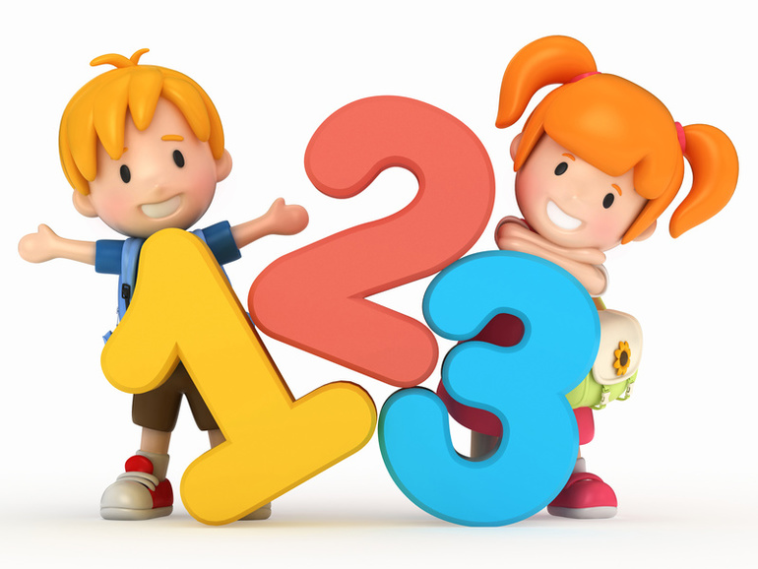

Количество и счет
1. Дидактическая игра: «Правильный счет»
Цель: помочь усвоению порядка следования чисел натурального ряда; закреплять навыки прямого и обратного счета.
Оборудование: мяч.
Содержание: дети встают в круг. Перед началом договариваются, в каком порядке (прямом или обратном) будут считать. Затем бросают мяч и нанизывают число. Тот, кто поймал мяч, продолжает счет, перебрасывая мяч следующему игроку.
2. Дидактическая игра: «Много-мало»
Цель: помочь усвоить понятия «много», «мало», «один», «несколько», «больше», «меньше», «поровну».
Содержание: попросить ребенка назвать одиночные предметы или предметы, которых много (мало). Например: стульев много, стол один, книг много, животных мало. Положить перед ребенком карточки разного цвета. Пусть зеленых карточек будет-7, а красных -5. Спросить каких карточек больше, каких меньше. Добавить еще 2 красные карточки. Что теперь можно сказать?
3. Дидактическая игра: «Отгадай число»
Цель: способствовать подготовке детей к элементарным математическим действиям сложения и вычитания; помочь закрепить навыки определения предыдущего и последующего числа в пределах первого десятка.
Содержание: спросить, например, какое число больше трех, но меньше пяти; какое число меньше трех, но больше единицы и т. д. Задумать, например, число в пределах десяти и попросить ребенка отгадать его. Ребенок называет разные числа, а воспитатель говорит больше или меньше задуманного названное число. Затем можно поменяться с ребенком ролями.
4. Дидактическая игра: «Счетная мозаика»
Цель: познакомить с цифрами; учить устанавливать соответствие количества с цифрой.
Оборудование: счетные палочки.
Содержание: вместе с ребенком составлять цифры с помощью счетных палочек. Предложить ребенку рядом с поставленной цифрой поместить соответствующее ей количество счетных палочек.
5. Дидактическая игра: «Читаем и считаем»
Цель: помочь усвоить понятия «много», «мало», «один», «несколько», «больше», «меньше», «поровну», «столько», «сколько»; умение сравнивать предметы по величине; умение считать в пределах 5.
Оборудование: счетные палочки.
Содержание: читая ребенку книжку, попросить его отложить столько счетных палочек, сколько, например, было зверей в сказке. После того как сосчитали, сколько в сказке зверей, спросить, кого было больше, кого – меньше, а кого – одинаково. Сравнить игрушки по величине: кто больше –зайка или мишка? Кто меньше? Кто такого же роста?
6. Дидактическая игра «Возьми столько же»
Цель: упражнять в составлении двух равных групп предметов, активизировать словарь «столько же», «поровну».
Оборудование. У детей таблица с тремя полосками, деленная по вертикали на три равные части.
Содержание: В левой части карточки изображены разные предметы (от 1 до 5, наборы геометрических фигур и счетных палочек.
Педагог предлагает рассмотреть таблицы и рассказать, что на них нарисовано. Затем дети заполняют среднюю (по вертикали) часть таблицы, берут столько же геометрических фигур, сколько предметов изображено в каждой клетке. Педагог спрашивает ребенка, сколько фигур он положил, предлагает проверить правильность путем наложения. После заполнения средней части таблицы дети берут счетные палочки и выкладывают в правой части таблицы по количеству нарисованных предметов.
7. Дидактическая игра «Кому сколько? »
Цель: Усвоить понятие «сколько»
Содержание: Ведущий раздает карточки с нарисованными мальчиками и девочками и их одеждой, а на стол кладет карточку с двумя девочками и спрашивает: «Сколько им надо шапочек? » Дети отвечают: «Две». Тогда ребенок, у которого на руках картинка с двумя шапочками, кладет ее рядом с карточкой, где нарисованы две девочки, и т. д. В присчитывании и отсчитывании дети упражняются в играх с мелкими игрушками. Игра состоит в том, что ребенок, получив карточку с нарисованными кружочками и сосчитав их, отсчитывает себе столько игрушек, сколько кружочков на карте. Затем карты смешиваются и снова раздаются. Дети пересчитывают на своих картах кружочки и, если их больше, чем отобрано игрушек по первой карте, решают, сколько еще надо прибавить игрушек или отнять, если кружочков меньше. Игрушек на столе должно быть много. А кружочков на маленьких карточках пять (1, 2, 3, 4, 5). Это число кружочков в карточках может несколько раз повторяться.
Геометрическая форма
1. Дидактическая игра: «Подбери по форме»
Цель: учить детей выделять форму предмета, отвлекаясь от других его признаков.
Оборудование. по одной крупной фигуре каждой из пяти геометрических форм, карточки с контурами геометрических фигур по две фигуры каждой формы двух величин разного цвета (большая фигура совпадает с контурным изображением на карточке) .
Содержание: детям раздаются фигуры и карточки. Воспитатель: «Мы сейчас будем играть в игру «Подбери по форме». Для этого нам надо вспомнить названия разных форм. Какой формы эта фигура? (далее этот вопрос повторяется с показом других фигур). Вы должны разложить фигуры по форме, не обращая внимания на цвет». Детям, неправильно разложившим фигуры, педагог предлагает обвести пальцем контур фигуры, найти и исправить ошибку.
2. Дидактическая игра: "Лото"
Цель: освоение умений выделять различные формы.
Оборудование. карточки с изображением геометрических фигур.
Содержание. Детям раздают карточки, на которых в ряд изображены 3 геометрические фигуры разного цвета и формы. Карточки отличаются расположением геометрических фигур, сочетанием их по цвету. Детям по одной предъявляются соответствующие геометрические фигуры. Ребенок, на карточке которого имеется предъявленная фигура, берет ее и накладывает на свою карточку так, чтобы фигура совпала, с нарисованной. Дети говорят, в каком порядке расположены фигуры.
3. Дидактическая игра: «Найди свой домик»
Цель: закреплять умение различать и называть круг, треугольник, прямоугольник, квадрат.
Оборудование: 4 обруча, круги, квадраты, треугольники, прямоугольники по количеству детей, бубен.
Содержание: Воспитатель кладет на пол два обруча на большом расстоянии друг от друга. Внутри первого обруча он помещает вырезанный из картона квадрат, внутри второго – круг. Детей надо разделить на две группы: у одних в руках квадрат, а у других – круг. Затем воспитатель объясняет правила игры, которые заключаются в том, что ребята бегают по комнате, а когда он ударит в бубен, должны найти свои домики. Те, у кого круг, бегут к обручу, где лежит круг, а те, у кого квадрат, - к обручу с квадратом.
Когда дети разбегутся по местам, воспитатель проверяет, какие фигуры у детей, правильно ли они выбрали домик, уточняет, как называются фигуры и сколько их. При повторном проведении игры надо поменять местами фигуры, лежащие внутри обручей.
4. Дидактическая игра: «Отгадай»
Цель: закреплять умение различать круг, квадрат и треугольник.
Оборудование. мяч; круги, квадраты, треугольники разных цветов.
Содержание: Дети становятся в круг, в центре которого находится воспитатель с мячом. Он говорит, что сейчас все будут придумывать, на что похож тот предмет, который будет показан. Вначале воспитатель показывает желтый круг и кладет его в центр. Затем предлагает подумать и сказать, на что этот круг похож. Отвечает тот ребенок, которому воспитатель покатит мяч. Ребенок, поймавший мяч, говорит, на что похож круг. Например, на блин, на солнце, на тарелку… Далее педагог показывает большой красный круг. Дети фантазируют: яблоко, помидор… В игре принимают участие все. Для того чтобы детям был более понятен смысл игры «Отгадай», покажите им иллюстрации. Так, красный круг – помидор, желтый круг – мяч.
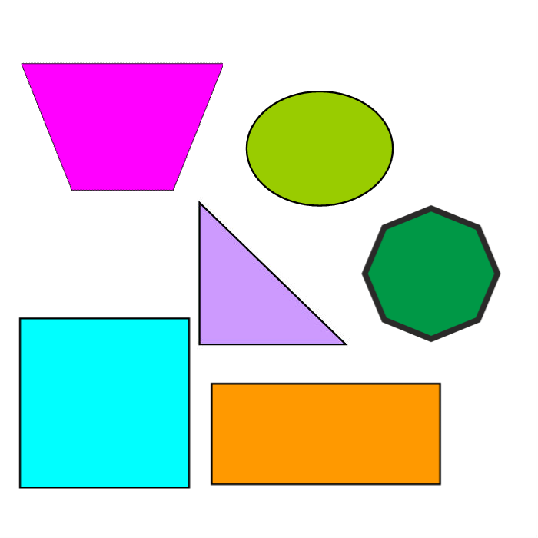

Величины.
1. Дидактическая игра: «Сбор фруктов»
Цель: развивать глазомер при выборе по образцу предметов определённой величины.
Оборудование. яблоки образцы (вырезанные из картона) трёх величин большие, поменьше, маленькие; три корзины большая, поменьше, маленькая; дерево с подвешенными картонными яблоками такой же величины, что и образцы (по 8-10 яблок были одной величины). Диаметр каждого яблока меньше предыдущего на 0, 5 см.
Содержание: воспитатель показывает дерево с яблоками, корзины и говорит, что маленькие яблоки надо собрать в маленькую корзиночку, а большие в большую. Одновременно вызывает троих детей, каждому даёт по яблоку образцу и предлагает им сорвать по одному такому же яблоку с дерева. Если яблоки сорваны правильно, педагог просит положить их в соответствующие корзинки. Затем задание выполняет новая группа детей. Игру можно повторить несколько раз.
2. Дидактическая игра: "Раз, два, три - ищи! "
Цель: научить детей строить образ предмета заданной величины и использовать его в игровых действиях.
Оборудование: Одноцветные пирамидки (желтые и зеленые, с количеством колец не менее семи. 2-3 пирамидки каждого цвета.
Содержание: Дети усаживаются на стульчики полукругом. В. раскладывает на 2-3 столах пирамидки, перемешивая колечки. Две пирамидки ставит на маленький столик перед детьми и разбирает одну из них. Затем вызывает детей и каждому ин них дает по колечку одного размера и просит найти пару к своему колечку. "Посмотрите внимательно на свои колечки и постарайтесь запомнить, какого они размера, чтобы не ошибиться. Какое у тебя колечко, большое или маленькое? Если ребенок затрудняется с ответом, В. предлагает подойти к собранной пирамидке и приложить свое колечко к колечку такой величины. Затем детям предлагает оставить свои колечки на стульчиках и отправиться на поиски других колечек такой же величины. Искать колечки нужно только после того, как все дети скажут такие слова» Раз, два, три-ищи! " Выбрав колечко, каждый ребенок возвращается на место и накладывает его на свой образец, который остался на стульчике. Если ребенок ошибся, ему разрешается исправить ошибку, заменив выбранное колечко на другое. Для разнообразия при повторении игры можно использовать как образец пирамидку другого цвета.
3. Дидактическая игра: " У кого хвост длиннее? "
Цель: Освоение умения сравнивать предметы контрастных размеров по длине и ширине, использовать в речи понятия: «длинный», "длиннее", "широкий", "узкий.
Содержание. Шум за дверью. Появляются звери: слоненок, зайчик, медведь, обезьяна – друзья Вини-Пуха. Звери спорят, у кого длиннее хвост. Винни-Пух предлагает детям помочь зверям. Дети сравнивают длину ушей зайца и волка, хвостов лисы и медведя, длину шеи жирафа и обезьяны. Каждый раз вместе с В. они определяют равенство и неравенство по длине и ширине, пользуясь соответствующей терминологией: длинный, длиннее, широкий, узкий и т. д.
4. Дидактическая игра: "Кто скорее свернет ленту"
Цель: продолжать формировать отношение к величине как к значимому признаку, обратить внимание на длину, знакомить со словами "длинный", "короткий".
Содержание. Воспитатель предлагает детям научиться свертывать ленту и показывает как это надо сделать, дает каждому попробовать. Затем предлагает поиграть в игру "Кто скорее свернет ленту". Вызывает двоих детей, дает одному длинную, другому короткую ленту и просит всех посмотреть, кто первый свернет свою ленту. Естественно, побеждает тот, у кого лента короче. После этого педагог раскладывает ленты на столе так, чтобы разница их была хорошо видна детям, но ничего не говорит. Затем дети меняются лентами. Теперь выигрывает другой ребенок. Дети садятся на место, педагог вызывает детей и предлагает одному из них выбрать ленту. Спрашивает, почему он хочет эту ленту. После ответов детей называет ленты "короткая", «длинная" и обобщает действия детей: "Короткая лента свертывается быстро, а длинная медленно".
5. Дидактическая игра «Сравни дорожки»
Оборудование: Дорожки (полоски) разной ширины.
Цель: Учить сравнивать предметы по ширине, раскладывать их в убывающей и возрастающей последовательности, обозначать результаты сравнения соответствующими словами: широкий, уже, самый узкий, узкий, шире, самый широкий.
Содержание: Педагог предлагает сравнить дорожки разными способами (приложением, наложением, разложить в порядке увеличения ширины, уменьшения.
Ориентировка в пространстве
1. Дидактическая игра: «Кто где»
Цель: учить различать положение предметов в пространстве (впереди, сзади, между, посредине, справа, слева, внизу, вверху) .
Оборудование. игрушки.
Содержание: расставить игрушки в разных местах комнаты. Спросить ребенка, какая игрушка стоит впереди, позади, рядом, далеко и т. д. Спросить, что находится сверху, что снизу, справа, слева и т. д.
2. Дидактическая игра: «Бегите к цифре»
Цель: упражнять в запоминании и различении цифр, умении ориентироваться в пространстве; развивать слуховое и зрительное внимание.
Оборудование: карточки с изображением цифр, развешанные в разных местах комнаты.
Содержание: Игра малой подвижности. Педагог (водящий) называет одну из цифр, дети находят в помещении карточку с ее изображением и бегут к ней. Если какой-то ребенок ошибается, он выбывает из игры на некоторое время. Игра проводится до тех пор, пока не выявится победитель.
Можно усложнить задание, предложив детям, встав около цифры, прохлопать в ладоши (или протопать, или присесть) число, которое она обозначает.
3. Дидактическая игра: «Лифт»
Цель: закреплять прямой и обратный счет до 5, закрепление основных цветов радуги, закреплять понятия «вверх», «вниз», запоминать порядковые числительные (первый, второй)
Содержание: Ребенку предлагается помочь жителям поднять или опустить их на лифте, на нужный этаж, считать этажи, узнать, сколько живет жильцов на этаже.
4. Дидактическая игра: «Три шага»
Цель: ориентировка в пространстве, умение слушать и выполнять инструкции.
Содержание: Игроки разбиваются на две равные команды, встают друг за другом. Задача каждой команды – полным составом, ровно, строго следуя правилам, как можно быстрее достичь финиша: произносят хором правила: три шага влево, три шага вправо, шаг вперед, один назад и четыре прямо.
5. Дидактическая игра "Что где находится? "
Цель: Упражнять в определении пространственного расположения предметов по отношению от себя "впереди", "сзади", "перед", "слева", "справа", "вверху", "внизу".
Оборудование: Игрушки
Содержание: Ребенок останавливается в определенном месте комнаты и пересчитывает предметы находящиеся впереди, сзади, слева, справа.
6. Дидактическая игра «Футбольное поле»
Цель: учить различать положение предметов в пространстве (посредине, справа, слева, внизу, вверху) .
Оборудование: листы бумаги и маленькие круги по количеству детей.
Содержание: Детям предлагается поиграть в футбол на бумаге. По заданию педагога круг («мяч») выкладывается в определенное место листа («поля») : верхний левый угол, нижний правый угол, середина «поля» и т. д.

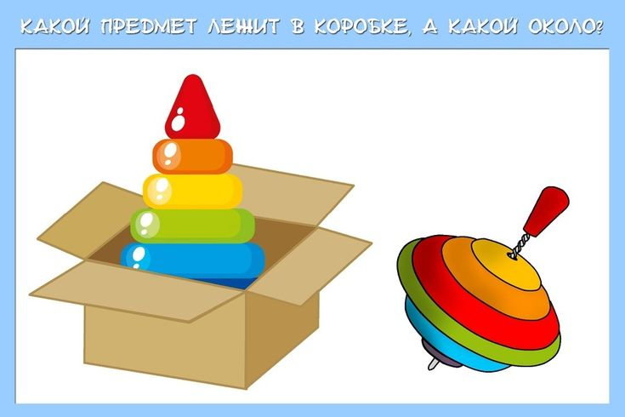

Ориентировка во времени
1. Дидактическая игра: «Когда это бывает»
Цель: закреплять знания детей о временах года, их характерных признаках; развивать связную речь, внимание и находчивость, выдержку.
Оборудование. картинки по временам года.
Содержание: Дети сидят вокруг стола. У воспитателя в руках несколько картинок с изображением разных времён года, для каждого времени года по 2-3 картинки. Воспитатель разъясняет правила игры, воспитатель раздаёт всем по картинке. Затем вращает стрелку по кругу. Тот, на кого она указала, внимательно рассматривает свою картинку и затем рассказывает о её содержимом. Затем опять крутят стрелку и тот на кого она указала угадывает время года. Вариантом этой игры может быть чтение воспитателем отрывков из художественных произведений о сезонных природных явлениях и поиск картинок с соответствующим содержанием.
2. Дидактическая игра: «Назови пропущенное слово»
Цель: учить называть временные отрезки: утро, вечер, день, ночь.
Оборудование: мяч.
Содержание: Дети образуют полукруг. Воспитатель катит кому-нибудь из детей мяч. Начинает предложение, пропуская названия частей суток: - Мы завтракаем утром, а обедаем. Дети называют пропущенное слово. - Утром ты приходишь в детский сад, а уходишь домой … .-Днем ты обедаешь, а ужинаешь…
3. Дидактическая игра: «Кто раньше? Кто позже? »
Цель: закреплять знания детей о временных представлениях: сначала, потом, до, после, раньше, позже.
Содержание: Инсценировка сказок с использованием иллюстраций "Репка", "Теремок", "Колобок" и др.
4. Дидактическая игра: «Светофор»
Цель: закреплять представления детей о временах года.
Содержание: Педагог говорит, например, "Кончилось лето, наступила весна". Дети поднимают красный круг – сигнал остановки, ошибки исправляются.
5. Дидактическая игра: «Когда это бывает? »
Цель: закреплять знания детей о частях суток, их последовательности, закреплять понятия - вчера, сегодня, завтра.
Содержание: Дети в кругу. Ведущий начинает фразу и бросает мяч одному из играющих: "Солнышко светит днем, а луна … .". Тот, кто заканчивает фразу, придумывает новую "Утром мы пришли в детский сад, а вернулись … ", "Если вчера была пятница, то сегодня … ", "Зиму сменяет весна, а весну … ".
6. Дидактическая игра "Вчера, сегодня, завтра"
Цель: Закреплять понятие о таких категориях, как "вчера", "сегодня", "завтра"
Материал: Мяч
Содержание: Ведущий бросает мяч по очереди всем играющим и говорит: "Мы лепили. когда". Поймавший заканчивает фразу, как бы отвечает на вопрос "когда? "
Мы пойдем гулять в парк. (сегодня)
Мы навещали бабушку. (вчера)
Мы будем читать книгу. (завтра)
7. Дидактическая игра "Что изменилось? "
Цель: развить внимание и память детей.
Содержание: Дети образуют круг. Внутри круга стоят несколько детей. По знаку воспитателя один уходит, затем, войдя, он должен определить, какие изменения произошли внутри круга. В этом варианте отгадывающий ребенок должен подсчитать, сколько детей стояло в кругу вначале, сколько осталось, и, сопоставив эти два числа, определить, сколько детей ушло из круга. Затем при повторении игры отгадывающий должен назвать имя ушедшего ребенка. А для этого требуется удержать в памяти имена всех стоящих в кругу детей и, посмотрев на оставшихся, установить, кого нет. Дальнейшее усложнение может быть таким: число детей в кругу остается то же (в пределах пяти, но изменяется их состав. Отгадывающий должен сказать, кто из детей ушел и кто встал на его место. Этот вариант требует от детей больше внимания и наблюдательности.

